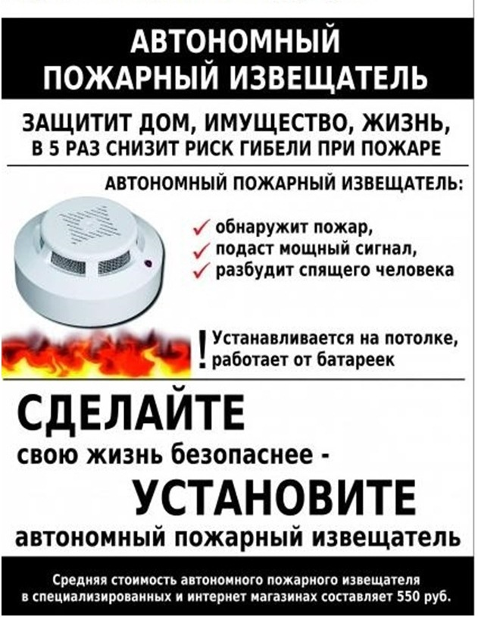

В случае пожара в квартире
незамедлительно позвоните по телефонам пожарно-спасательную службу по номеру со стационарного телефона 01, 21-564, с мобильного телефона 101; ЕДДС 112.
«Знать должен каждый гражданин при пожаре звони 01»
При этом необходимо назвать адрес объекта, место возникновения пожара, а также сообщить свою фамилию;
• выведите из квартиры детей и престарелых, сообщите о пожаре соседям;
• если это не опасно, постарайтесь потушить пожар подручными средствами (водой, мокрой тканью);
• отключите электроэнергию (автоматом) в квартирном щитке;
• во избежание притока воздуха к очагу пожара воздерживайтесь от открывания окон и дверей;
• если ликвидировать очаг пожара своими силами невозможно, немедленно покиньте квартиру, плотно прикрыв за собой дверь.
• прибывшему пожарному караулу сообщите об оставшихся в помещении людях и наличия газовых баллонов;
• при невозможности эвакуации из квартиры выйдите на балкон и криками о пожаре привлекайте внимание прохожих и пожарных. Вывесите наружу одеяло, простыню или покрывало – это общепринятое обозначение призыва о помощи. Если с улицы в помещение проникает дым, закройте окно, оставив снаружи вывешенную простыню, стойте возле окна.
• тушите загорание любыми подручными средствами, т. к. огонь в подобных случаях быстро распространяется в квартиры верхних этажей;
если справиться с пожаром не удалось, закройте балконную дверь и покиньте квартиру.
Граждане! Соблюдайте правила пожарной безопасности. Этим вы сохраните свою жизнь, жилище и имущество.

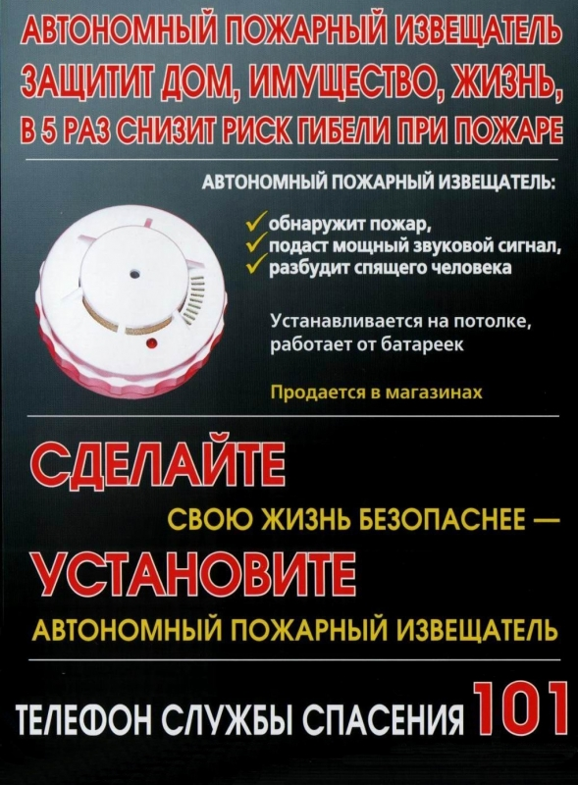

В случае пожара в квартире
незамедлительно позвоните по телефонам пожарно-спасательную службу по номеру со стационарного телефона 01, 21-564, с мобильного телефона 101; ЕДДС 112.
«Знать должен каждый гражданин при пожаре звони 01»
При этом необходимо назвать адрес объекта, место возникновения пожара, а также сообщить свою фамилию;
• выведите из квартиры детей и престарелых, сообщите о пожаре соседям;
• если это не опасно, постарайтесь потушить пожар подручными средствами (водой, мокрой тканью);
• отключите электроэнергию (автоматом) в квартирном щитке;
• во избежание притока воздуха к очагу пожара воздерживайтесь от открывания окон и дверей;
• если ликвидировать очаг пожара своими силами невозможно, немедленно покиньте квартиру, плотно прикрыв за собой дверь.
• прибывшему пожарному караулу сообщите об оставшихся в помещении людях и наличия газовых баллонов;
• при невозможности эвакуации из квартиры выйдите на балкон и криками о пожаре привлекайте внимание прохожих и пожарных. Вывесите наружу одеяло, простыню или покрывало – это общепринятое обозначение призыва о помощи. Если с улицы в помещение проникает дым, закройте окно, оставив снаружи вывешенную простыню, стойте возле окна.
• тушите загорание любыми подручными средствами, т. к. огонь в подобных случаях быстро распространяется в квартиры верхних этажей;
если справиться с пожаром не удалось, закройте балконную дверь и покиньте квартиру.
Граждане! Соблюдайте правила пожарной безопасности. Этим вы сохраните свою жизнь, жилище и имущество.

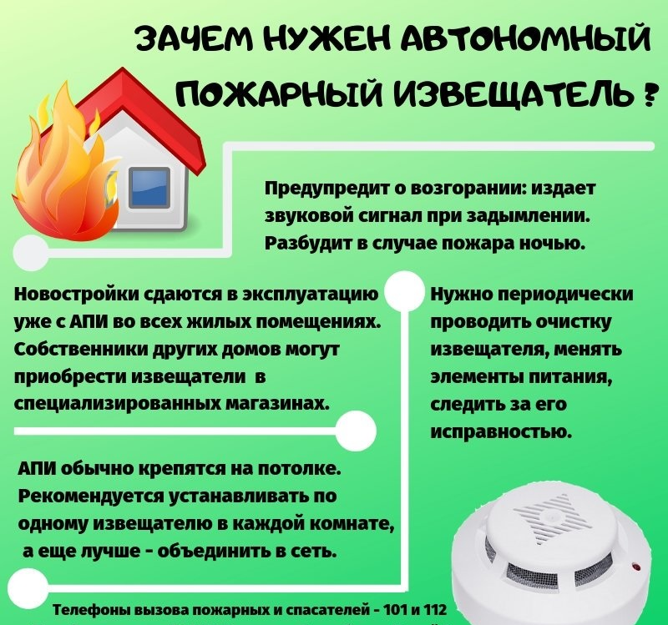

В случае пожара в квартире
незамедлительно позвоните по телефонам пожарно-спасательную службу по номеру со стационарного телефона 01, 21-564, с мобильного телефона 101; ЕДДС 112.
«Знать должен каждый гражданин при пожаре звони 01»
При этом необходимо назвать адрес объекта, место возникновения пожара, а также сообщить свою фамилию;
• выведите из квартиры детей и престарелых, сообщите о пожаре соседям;
• если это не опасно, постарайтесь потушить пожар подручными средствами (водой, мокрой тканью);
• отключите электроэнергию (автоматом) в квартирном щитке;
• во избежание притока воздуха к очагу пожара воздерживайтесь от открывания окон и дверей;
• если ликвидировать очаг пожара своими силами невозможно, немедленно покиньте квартиру, плотно прикрыв за собой дверь.
• прибывшему пожарному караулу сообщите об оставшихся в помещении людях и наличия газовых баллонов;
• при невозможности эвакуации из квартиры выйдите на балкон и криками о пожаре привлекайте внимание прохожих и пожарных. Вывесите наружу одеяло, простыню или покрывало – это общепринятое обозначение призыва о помощи. Если с улицы в помещение проникает дым, закройте окно, оставив снаружи вывешенную простыню, стойте возле окна.
• тушите загорание любыми подручными средствами, т. к. огонь в подобных случаях быстро распространяется в квартиры верхних этажей;
если справиться с пожаром не удалось, закройте балконную дверь и покиньте квартиру.
Граждане! Соблюдайте правила пожарной безопасности. Этим вы сохраните свою жизнь, жилище и имущество.

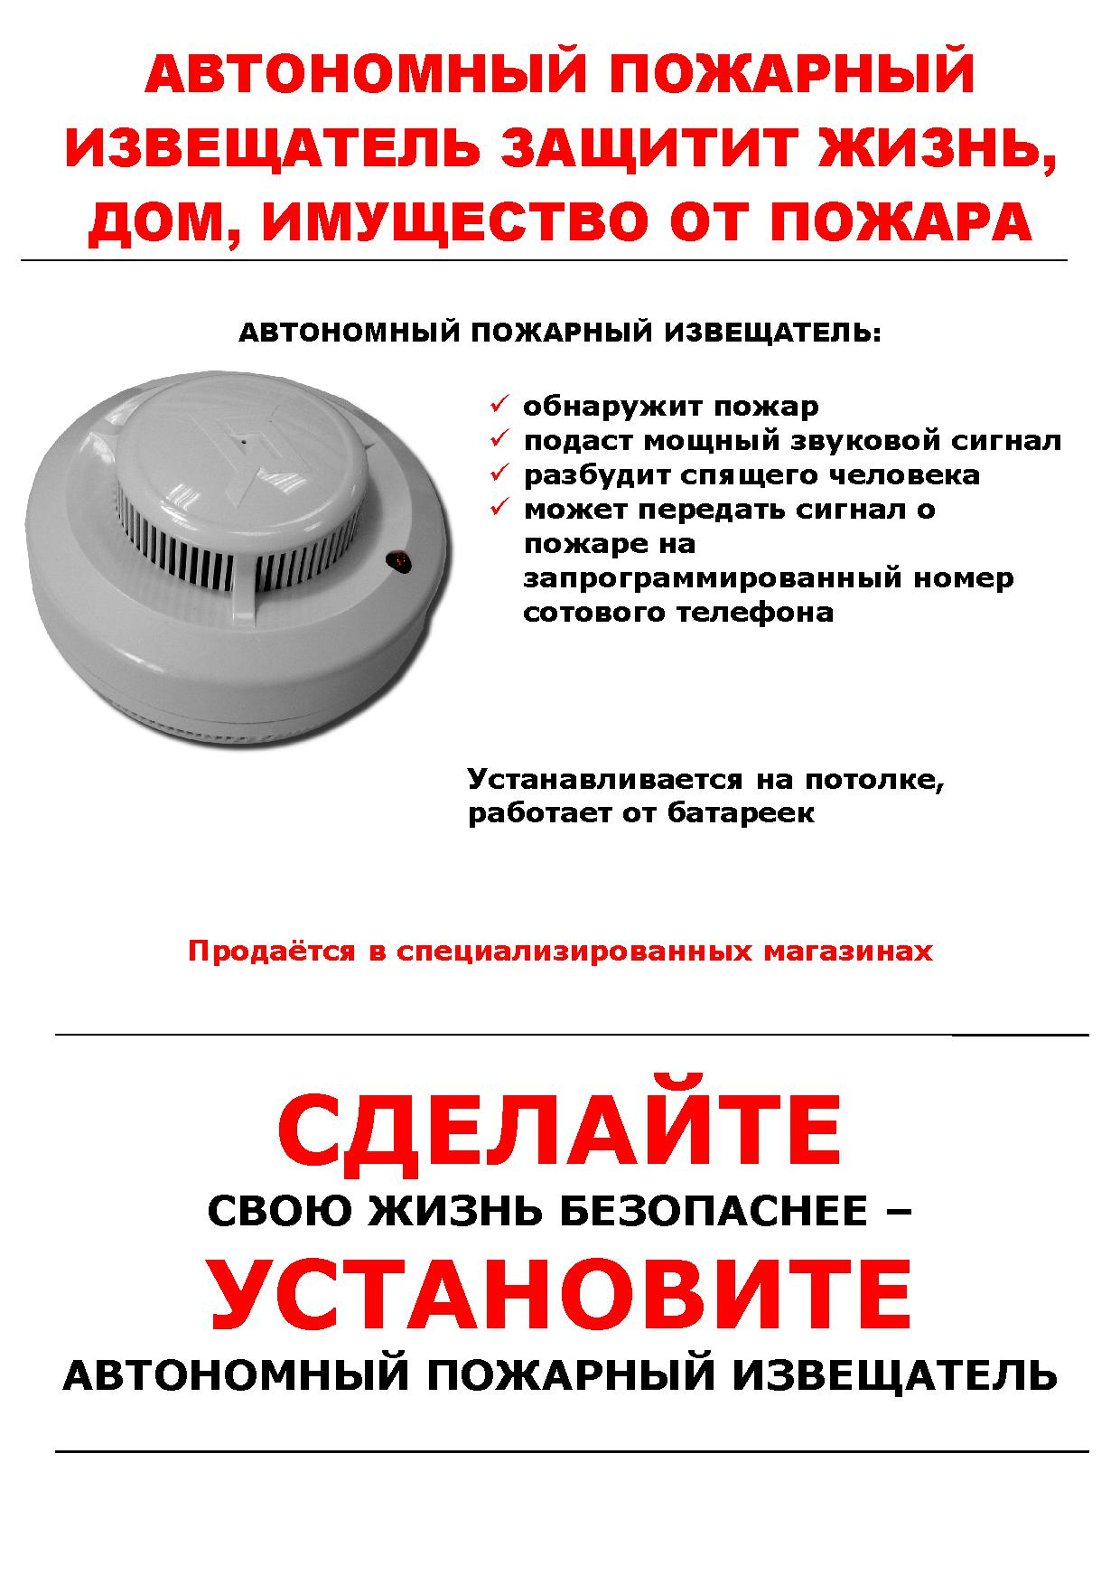

В случае пожара в квартире
незамедлительно позвоните по телефонам пожарно-спасательную службу по номеру со стационарного телефона 01, 21-564, с мобильного телефона 101; ЕДДС 112.
«Знать должен каждый гражданин при пожаре звони 01»
При этом необходимо назвать адрес объекта, место возникновения пожара, а также сообщить свою фамилию;
• выведите из квартиры детей и престарелых, сообщите о пожаре соседям;
• если это не опасно, постарайтесь потушить пожар подручными средствами (водой, мокрой тканью);
• отключите электроэнергию (автоматом) в квартирном щитке;
• во избежание притока воздуха к очагу пожара воздерживайтесь от открывания окон и дверей;
• если ликвидировать очаг пожара своими силами невозможно, немедленно покиньте квартиру, плотно прикрыв за собой дверь.
• прибывшему пожарному караулу сообщите об оставшихся в помещении людях и наличия газовых баллонов;
• при невозможности эвакуации из квартиры выйдите на балкон и криками о пожаре привлекайте внимание прохожих и пожарных. Вывесите наружу одеяло, простыню или покрывало – это общепринятое обозначение призыва о помощи. Если с улицы в помещение проникает дым, закройте окно, оставив снаружи вывешенную простыню, стойте возле окна.
• тушите загорание любыми подручными средствами, т. к. огонь в подобных случаях быстро распространяется в квартиры верхних этажей;
если справиться с пожаром не удалось, закройте балконную дверь и покиньте квартиру.
Граждане! Соблюдайте правила пожарной безопасности. Этим вы сохраните свою жизнь, жилище и имущество.

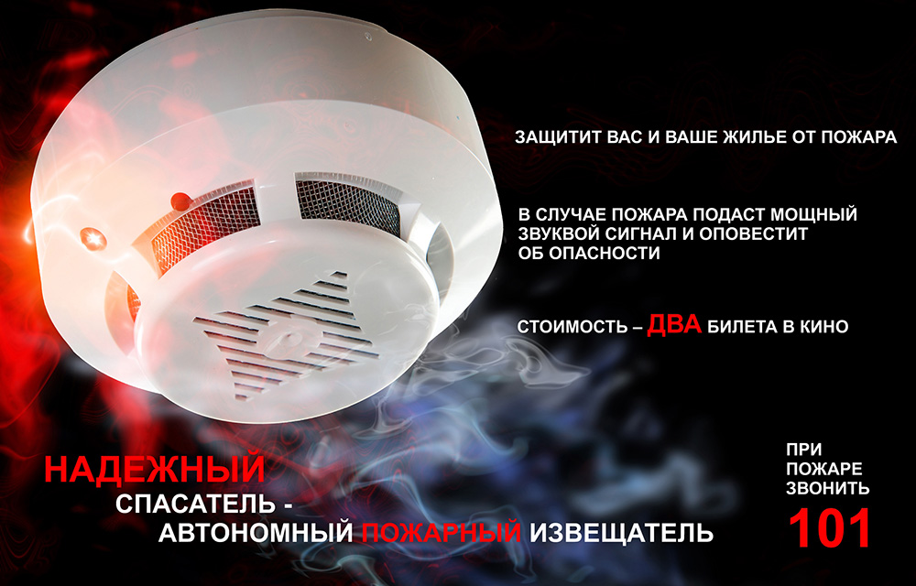

В случае пожара в квартире
незамедлительно позвоните по телефонам пожарно-спасательную службу по номеру со стационарного телефона 01, 21-564, с мобильного телефона 101; ЕДДС 112.
«Знать должен каждый гражданин при пожаре звони 01»
При этом необходимо назвать адрес объекта, место возникновения пожара, а также сообщить свою фамилию;
• выведите из квартиры детей и престарелых, сообщите о пожаре соседям;
• если это не опасно, постарайтесь потушить пожар подручными средствами (водой, мокрой тканью);
• отключите электроэнергию (автоматом) в квартирном щитке;
• во избежание притока воздуха к очагу пожара воздерживайтесь от открывания окон и дверей;
• если ликвидировать очаг пожара своими силами невозможно, немедленно покиньте квартиру, плотно прикрыв за собой дверь.
• прибывшему пожарному караулу сообщите об оставшихся в помещении людях и наличия газовых баллонов;
• при невозможности эвакуации из квартиры выйдите на балкон и криками о пожаре привлекайте внимание прохожих и пожарных. Вывесите наружу одеяло, простыню или покрывало – это общепринятое обозначение призыва о помощи. Если с улицы в помещение проникает дым, закройте окно, оставив снаружи вывешенную простыню, стойте возле окна.
• тушите загорание любыми подручными средствами, т. к. огонь в подобных случаях быстро распространяется в квартиры верхних этажей;
если справиться с пожаром не удалось, закройте балконную дверь и покиньте квартиру.
Граждане! Соблюдайте правила пожарной безопасности. Этим вы сохраните свою жизнь, жилище и имущество.

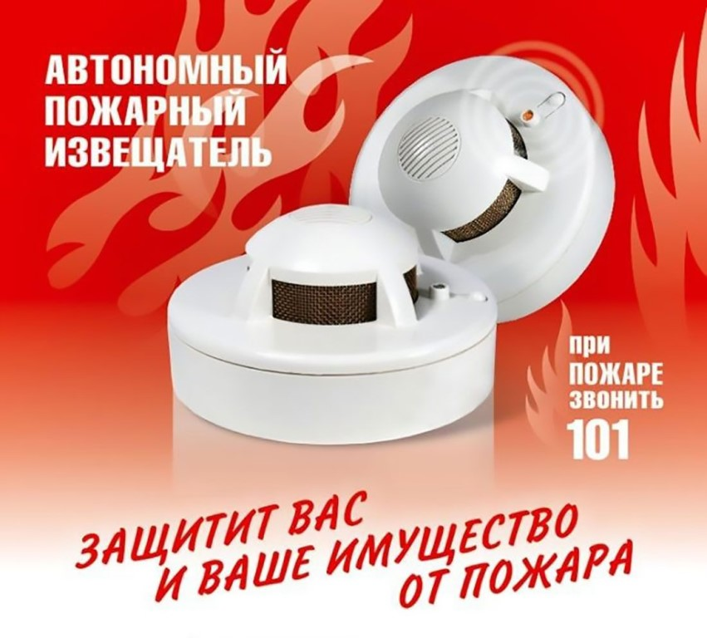

В случае пожара в квартире
незамедлительно позвоните по телефонам пожарно-спасательную службу по номеру со стационарного телефона 01, 21-564, с мобильного телефона 101; ЕДДС 112.
«Знать должен каждый гражданин при пожаре звони 01»
При этом необходимо назвать адрес объекта, место возникновения пожара, а также сообщить свою фамилию;
• выведите из квартиры детей и престарелых, сообщите о пожаре соседям;
• если это не опасно, постарайтесь потушить пожар подручными средствами (водой, мокрой тканью);
• отключите электроэнергию (автоматом) в квартирном щитке;
• во избежание притока воздуха к очагу пожара воздерживайтесь от открывания окон и дверей;
• если ликвидировать очаг пожара своими силами невозможно, немедленно покиньте квартиру, плотно прикрыв за собой дверь.
• прибывшему пожарному караулу сообщите об оставшихся в помещении людях и наличия газовых баллонов;
• при невозможности эвакуации из квартиры выйдите на балкон и криками о пожаре привлекайте внимание прохожих и пожарных. Вывесите наружу одеяло, простыню или покрывало – это общепринятое обозначение призыва о помощи. Если с улицы в помещение проникает дым, закройте окно, оставив снаружи вывешенную простыню, стойте возле окна.
• тушите загорание любыми подручными средствами, т. к. огонь в подобных случаях быстро распространяется в квартиры верхних этажей;
если справиться с пожаром не удалось, закройте балконную дверь и покиньте квартиру.
Граждане! Соблюдайте правила пожарной безопасности. Этим вы сохраните свою жизнь, жилище и имущество.

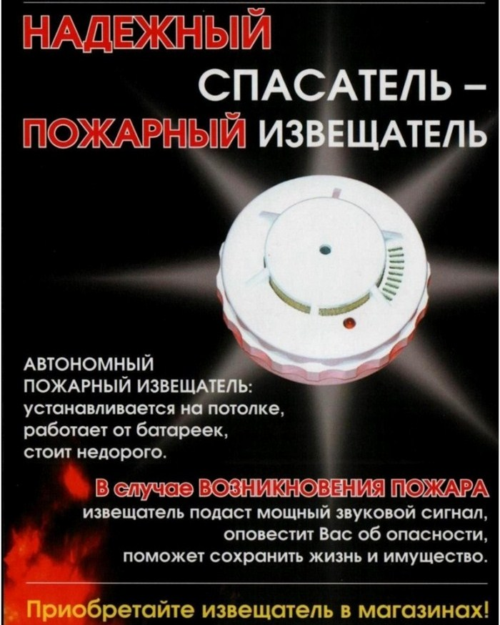
В случае пожара в квартире
незамедлительно позвоните по телефонам пожарно-спасательную службу по номеру со стационарного телефона 01, 21-564, с мобильного телефона 101; ЕДДС 112.
«Знать должен каждый гражданин при пожаре звони 01»
При этом необходимо назвать адрес объекта, место возникновения пожара, а также сообщить свою фамилию;
• выведите из квартиры детей и престарелых, сообщите о пожаре соседям;
• если это не опасно, постарайтесь потушить пожар подручными средствами (водой, мокрой тканью);
• отключите электроэнергию (автоматом) в квартирном щитке;
• во избежание притока воздуха к очагу пожара воздерживайтесь от открывания окон и дверей;
• если ликвидировать очаг пожара своими силами невозможно, немедленно покиньте квартиру, плотно прикрыв за собой дверь.
• прибывшему пожарному караулу сообщите об оставшихся в помещении людях и наличия газовых баллонов;
• при невозможности эвакуации из квартиры выйдите на балкон и криками о пожаре привлекайте внимание прохожих и пожарных. Вывесите наружу одеяло, простыню или покрывало – это общепринятое обозначение призыва о помощи. Если с улицы в помещение проникает дым, закройте окно, оставив снаружи вывешенную простыню, стойте возле окна.
• тушите загорание любыми подручными средствами, т. к. огонь в подобных случаях быстро распространяется в квартиры верхних этажей;
если справиться с пожаром не удалось, закройте балконную дверь и покиньте квартиру.
Граждане! Соблюдайте правила пожарной безопасности. Этим вы сохраните свою жизнь, жилище и имущество.

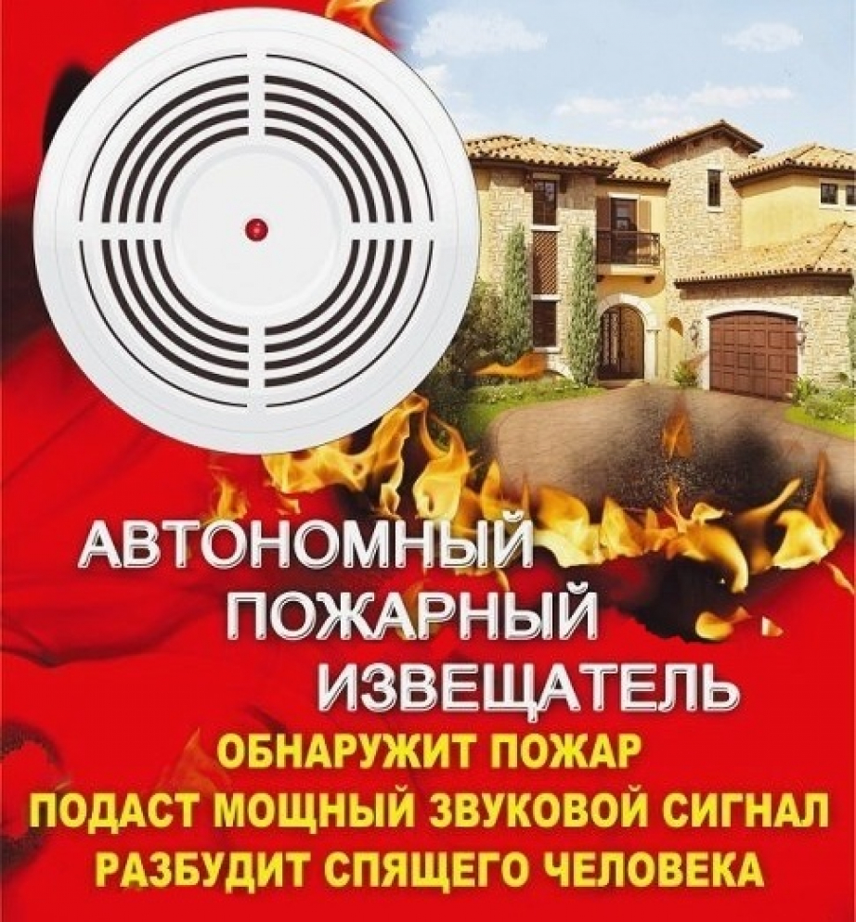

В случае пожара в квартире
незамедлительно позвоните по телефонам пожарно-спасательную службу по номеру со стационарного телефона 01, 21-564, с мобильного телефона 101; ЕДДС 112.
«Знать должен каждый гражданин при пожаре звони 01»
При этом необходимо назвать адрес объекта, место возникновения пожара, а также сообщить свою фамилию;
• выведите из квартиры детей и престарелых, сообщите о пожаре соседям;
• если это не опасно, постарайтесь потушить пожар подручными средствами (водой, мокрой тканью);
• отключите электроэнергию (автоматом) в квартирном щитке;
• во избежание притока воздуха к очагу пожара воздерживайтесь от открывания окон и дверей;
• если ликвидировать очаг пожара своими силами невозможно, немедленно покиньте квартиру, плотно прикрыв за собой дверь.
• прибывшему пожарному караулу сообщите об оставшихся в помещении людях и наличия газовых баллонов;
• при невозможности эвакуации из квартиры выйдите на балкон и криками о пожаре привлекайте внимание прохожих и пожарных. Вывесите наружу одеяло, простыню или покрывало – это общепринятое обозначение призыва о помощи. Если с улицы в помещение проникает дым, закройте окно, оставив снаружи вывешенную простыню, стойте возле окна.
• тушите загорание любыми подручными средствами, т. к. огонь в подобных случаях быстро распространяется в квартиры верхних этажей;
если справиться с пожаром не удалось, закройте балконную дверь и покиньте квартиру.
Граждане! Соблюдайте правила пожарной безопасности. Этим вы сохраните свою жизнь, жилище и имущество.

